Red de Libros

Manual de usuario

Tabla de Contenido

- Introducción a Red de Libros
  - Objetivo de la aplicación.
  - Introducción a la interfaz principal.
- Ajustes
  - Distribución de la interfaz.
  - Configuración de la impresión.
  - Importación de datos.
- Libros
  - Página principal.
  - Crear un libro.
  - Detalle de libro.
  - Ejemplares.
  - Imprimir códigos de barras.
- Entregas
  - Interfaz.
  - Filtros.
  - Entrega de ejemplares.
- Devoluciones
  - Interfaz.
  - Devolución de ejemplares.
- Historial
  - Interfaz y detalles.
- Stock
  - Interfaz y detalles.
1. Introducción a Red de Libros

1.1. Objetivo de la aplicación.

Red de Libros es una aplicación para gestionar y tener informatizado los libros en un centro educativo, en especial, los libros que se le entregan a los alumnos.

Las principales funciones de la aplicación son:

- Llevar un control de los ejemplares sobre los alumnos, tanto entregas como devoluciones.
- Tener un sistema de código de barras para los ejemplares.
- Poder imprimir los códigos de barras de diferentes formas.
- Poder importar información a la base de datos a través de archivos XML.
- Facilitar información de el historial de los ejemplares, tanto fechas, como estado del ejemplar.
- Mostrar información relevante sobre los libros y ejemplares, como cuantos se necesitan según los alumnos matriculados.
- Poder crear, modificar y borrar libros y ejemplares.

1.2. Introducción a la interfaz principal.
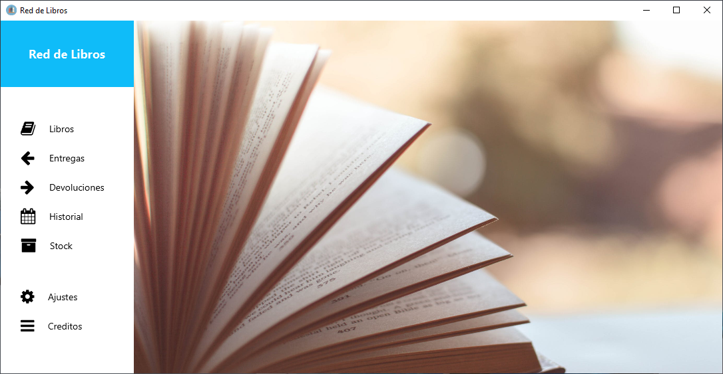

En esta imagen se puede observar la página principal de la aplicación. Ahora vamos a explicar la distribución de botones.

La aplicación está separada por dos partes, por el lado izquierdo tenemos el menú principal, el cual estará siempre visible y accesible.

Como podemos observar hay una serie de botones los cuales nos dan acceso a diferentes apartados de la aplicación.

Se puede observar como Ajustes y Créditos están un poco separadas del resto, esto es debido a que no son sitios que se visitan de forma común.

Breve explicación de los botones principales:

Libros | Aquí podrás consultar los libros y sus respectivos ejemplares, los cuales puedes editar, crear, borrar. En este apartado también podrás imprimir los códigos de barras de los ejemplares.
Entregas | En este apartado podremos entregarle ejemplares a los alumnos y consultar que ejemplares tiene cada alumno.
Devoluciones | Para las devoluciones de los ejemplares.
Historial | Un historial de la vida de los ejemplares, podremos consultar fechas, estados, y en que manos ha estado.
Stock | Información relevante sobre los ejemplares
Ajustes | Donde podrás ajustar parámetros de la aplicación, como la conexión con la base de datos y ajustes para imprimir. También se encuentra el apartado para importar datos.
Créditos | Muestra los desarrolladores de la aplicación.

En la parte derecha de la ventana tendremos el apartado de la aplicación que hayamos pulsado, por defecto hay un fondo de pantalla, podemos volver a el en cualquier momento pulsando en el recuadro azul Red de Libros arriba a la izquierda.

2. Ajustes

2.1. Distribución de la interfaz.

Como podemos ver observar, arriba tendremos la configuración con la base de datos. En la parte inferior tenemos por la izquierda la configuración de la impresión y por la derecha tenemos el acceso a la ventana para la importación de datos.
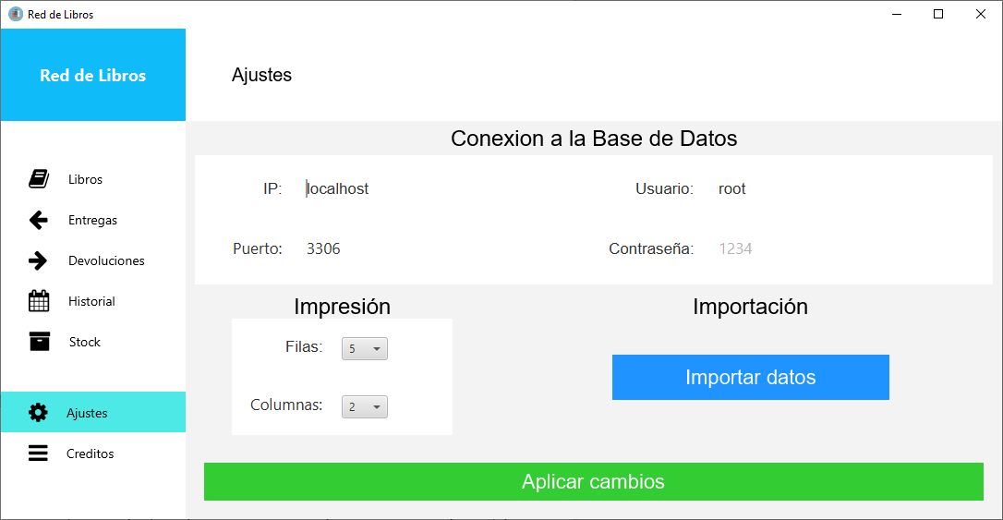

2.2. Configuración de la impresión.

Abajo a la izquierda tenemos la configuración de impresión donde podremos configurar la distribución de los códigos de barras en la página para imprimir, podemos seleccionar las filas y las columnas que deseemos.

2.3. Importación de datos.

Abajo a la derecha está el botón de acceso a la ventana de importación de datos.
Si la conexión con la base de datos es correcta, debería mostrarse la siguiente página correctamente.
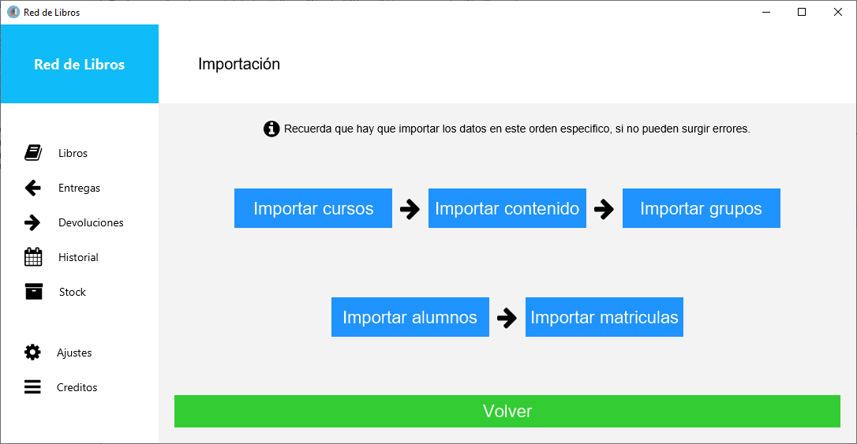

Como podemos observar tenemos una disposición de 5 botones azules, estos botones de importación hay que seguirlos en orden como indican las flechas, es decir, empezamos por Importar cursos y acabamos en importar matriculas.
Una vez demos click en Importar cursos saldrá el explorador de windows, donde podremos seleccionar el archivo XML de cursos. Repetiremos los pasos con los demás archivo XML con sus respectivos botones.

3. Libros

3.1. Página principal.

La página principal de libros tendremos una disposición de: Titulo y filtros en la parte superior, la tabla principal en el medio, y botones abajo, en este caso un botón para crear un nuevo libro.

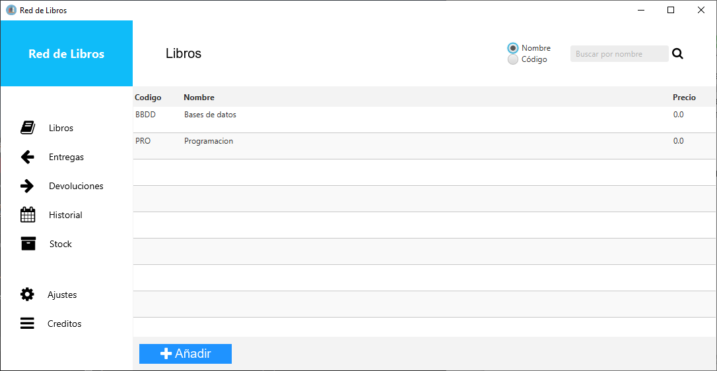
Se puede filtrar por Nombre o Código del libro por medio de la selección que se encuentra a la izquierda de la barra de búsqueda. Una vez seleccionado el modo de filtrar, escribiremos y automáticamente se actualizara la lista.

En la tabla principal podemos observar los libros que hay actualmente en la base de datos, se pueden observar las columnas Código, Nombre y Precio.
Puedes ordenar los libros haciendo click sobre la columna deseada, también se puede reorganizar la posición de las columnas arrastrando.

3.2. Crear un libro

Para crear un libro tenemos que pulsar en el botón azul Añadir, que se encuentra abajo a la izquierda.

Una vez pulsado el botón nos saldrá la siguiente página, la cual tiene la misma distribución que el detalle de libro, quitando algunos elementos, como pueden ser los ejemplares o botones de imprimir.

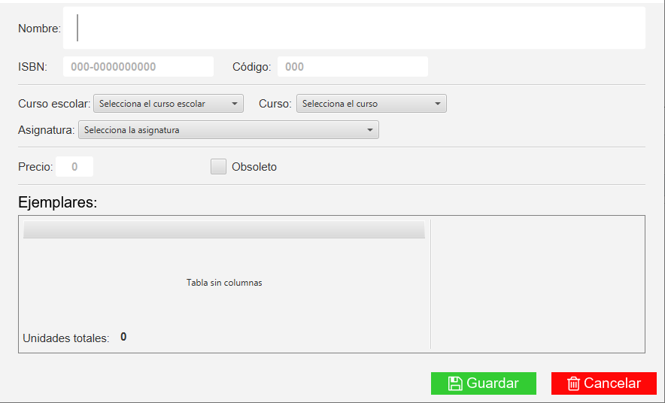

Para crear un libro deberemos rellenar los campos, los cuales Nombre, Código, Curso y Asignatura son obligatorios.

Una vez rellenado todos los campos pulsamos en Guardar.
3.3. Detalle de libro.

Para acceder al detalle de un libro damos click en cualquier libro de la tabla.

Como podemos observar en la siguiente imagen, tenemos la misma distribución que en la ventana de crear un libro, pero con pequeñas diferencias.

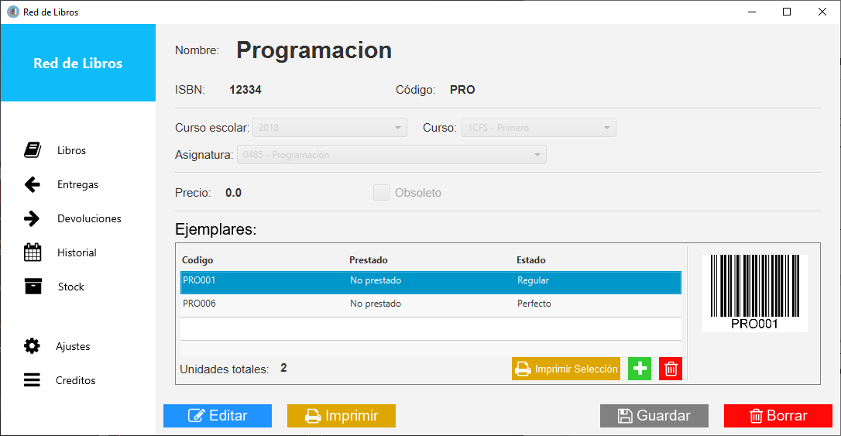
Dejamos la parte de ejemplares para el siguiente punto y vamos a explicar los botones de esta página que se encuentran en la parte inferior.

Empezamos con el botón de Editar, al pulsar este botón se desbloquearan los campos y podremos editar la información del libro. Para guardar los cambios, tendremos que pulsar el botón que se iluminara de verde Guardar.

A la izquierda tenemos el botón Imprimir, este botón se explicará mas adelante en el punto 3.4. Imprimir códigos de barras.

En la parte derecha tenemos Guardar y Borrar:
- Guardar se iluminará (se pondrá funcional) cuando estemos en el modo edición con el botón Editar, una vez guardado volverá al estado no funcional en gris.
- El botón Borrar, es para borrar el libro, antes saldrá un mensaje de confirmación.

3.4. Ejemplares.

Dentro de el detalle del libro, debajo de la información tendremos una tabla para los ejemplares, como se puede ver en la imagen.
Principalmente tenemos una tabla que muestra los ejemplares disponibles, y algunos detalles de estos como puede ser su estado y si está prestado o no. Justo debajo hay un recuento de los ejemplares totales que hay de este libro.

A la derecha hay una previsualización de el código de barras del ejemplar seleccionado.

Los botones disponibles se encuentran debajo de la tabla, donde hay un botón amarillo de Imprimir Selección (este botón se explicará en el siguiente punto) y dos botones, uno verde con un símbolo de añadir y otro de una papelera.

El botón verde sirve para crear un nuevo ejemplar.
El botón rojo sirve para borrar un ejemplar que hayamos seleccionado previamente (el ejemplar estará iluminado de azul).

3.5. Imprimir códigos de barras.

Para imprimir los códigos de barras, disponemos de 2 formas (los botones representados de color amarillo), por un lado junto a los ejemplares tenemos el botón de Imprimir Selección y por otro lado tenemos el el botón Imprimir debajo del todo.
Imprimir Selección: con este botón podremos imprimir los códigos seleccionados previamente en la tabla de ejemplares. Se puede seleccionar más de uno a la vez.

Imprimir: con este botón imprimiremos los códigos de todos los ejemplares de este libro.

Una vez pulsado uno de estos botones nos llevará a la siguiente página, donde podremos especificar varias cosas:
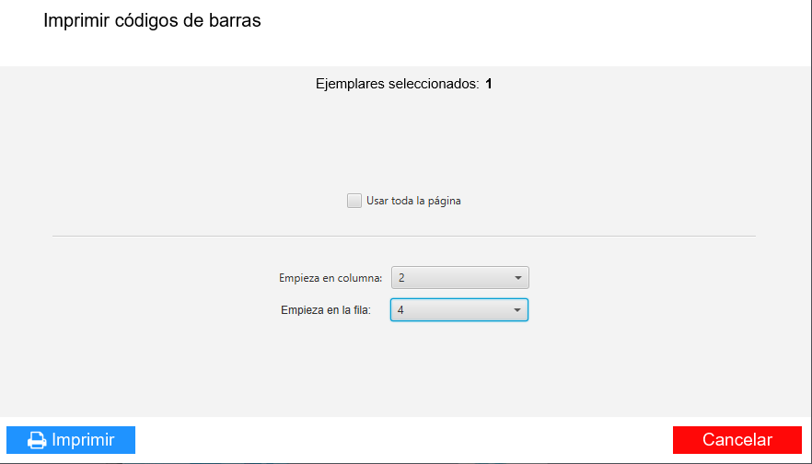
Arriba, nos indicara cuantos ejemplares (códigos) tenemos seleccionados para imprimir, y en medio tenemos varias opciones.

Tenemos la opción de usar toda la página, en la que la los códigos se impriman desde arriba a la izquierda de la hoja, usando toda la página.

Si desactivamos usar toda la página, se desbloquearan los campos inferiores, en los que podemos seleccionar por que sección queremos que empieza a imprimir las etiquetas, esto es útil cuando estas usando folios que están rayados pero tiene zonas libres las cuales queremos usar.

Una vez le demos al botón imprimir abrirá un explorador de archivos donde diremos el destino del pdf que se va a generar para imprimir, una vez generado, se abrirá el pdf automáticamente.
4. Entregas

4.1. Interfaz.

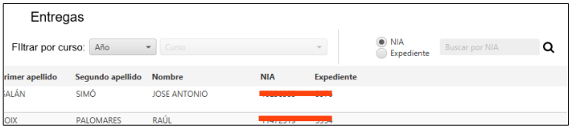
Una vez dentro de interfaz tenemos una disposición parecida a la página principal de libros pero con algunas diferencias:

En la parte superior disponemos del titulo acompañado de varios filtros. Debajo tenemos una tabla con la lista de alumnos del centro.

4.2. Filtros.

Tenemos tres filtros que podemos aplicar para buscar el alumno de forma más cómoda, por la izquierda tenemos el filtro de curso, donde debemos seleccionar primero el año y después el curso.
Por el lado derecho tenemos dos filtros que se pueden aplicar, de la misma forma como está en el apartado Libros. Podremos filtrar por NIA o por Expediente.

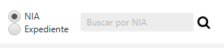

Estos filtros son exactamente iguales en el apartado Devoluciones.
4.3. Entrega de ejemplares.

Para entregar ejemplares debemos buscar primero el alumno al que le queremos entregar. Podemos facilitarnos de los filtros para una búsqueda más rápida.

Una vez dentro de el alumno que deseamos se presenta la siguiente interfaz:
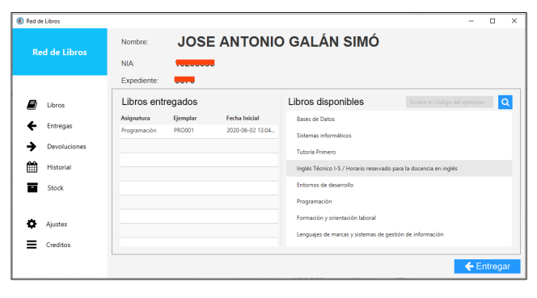
Arriba se dispone un pequeño detalle de el alumno seleccionado, y debajo tenemos dos tablas: por la derecha tenemos los libros disponibles a entregar organizados por asignaturas, solo saldrán los libros del curso en el que el alumno está matriculado, por lo tanto no puedes entregarle otro libro a el alumno.

A la derecha tenemos una lista de los libros entregados.

Para entregar libros hay varios métodos, podemos seleccionar un libro y con el botón de abajo a la derecha Entregar, se le entregara el primer ejemplar disponible de ese libro, pero es mas recomendable el otro método. Este método consiste en escribir el código del ejemplar en el campo que esta arriba de la tabla de libros disponibles, una vez escrito, pulsando Enter o el icono de la lupa en azul se le entregara si el libro está disponible.
5. Devoluciones.

5.1. Interfaz.

La página principal de devoluciones es exactamente igual que la de entregas, donde disponemos una lista de alumnos y unos filtros disponibles para usar, puedes ver la explicación de estos filtros en la sección 4.2. Filtros.

Una vez pulsado un alumno saldrá la siguiente interfaz para las devoluciones. Disponemos de un detalle del alumno seleccionado arriba y una tabla con los ejemplares que tiene este alumno, organizados por asignaturas.
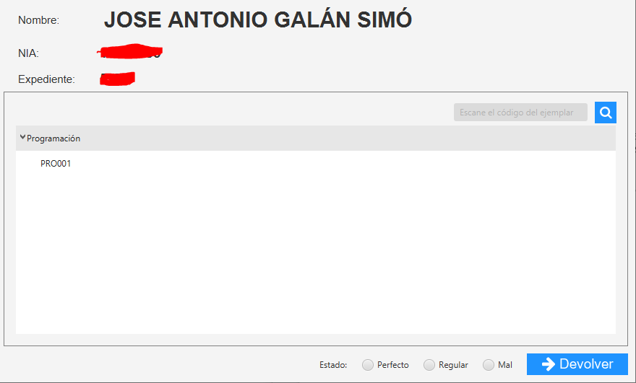

5.2. Devolución de ejemplares.

Para devolver un ejemplar es tan simple como seleccionar un ejemplar, determinar el estado de la devolución y pulsar el botón azul Devolver abajo a la derecha. También se puede devolver introduciendo el código en el campo de arriba y pulsando Enter o el icono azul de la Lupa.
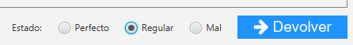

6. Historial.

6.1. Interfaz y detalles.

En historial disponemos de una tabla de ejemplares, con un detalle de su historial debajo, para mostrar el detalle se debe seleccionar un ejemplar haciendo click en el.
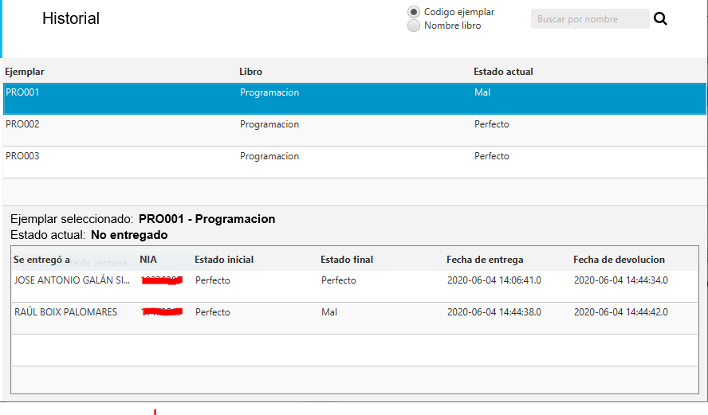
Podemos filtrar los ejemplares por código del ejemplar o nombre del libro.

Entre la lista de ejemplares y la lista de ejemplar puedes observar el ejemplar seccionado y el estado actual del libro.

En historial del ejemplar puedes observar datos interesantes:

- Estado Inicial: es el estado que tenía el libro al entregarse al alumno.
- Estado final: es el estado que tiene el libro cuando el alumno lo ha devuelto.
- Fecha de entrega: la fecha que se ele entrego a el alumno.
- Fecha de devolución: fecha que el alumno devolvió el libro.

7. Stock.

7.1. Interfaz y detalles.

En stock tenemos un listado de libros, con un detalle de estos en la parte inferior. Los libros se pueden filtrar igual que en el apartado Libros.
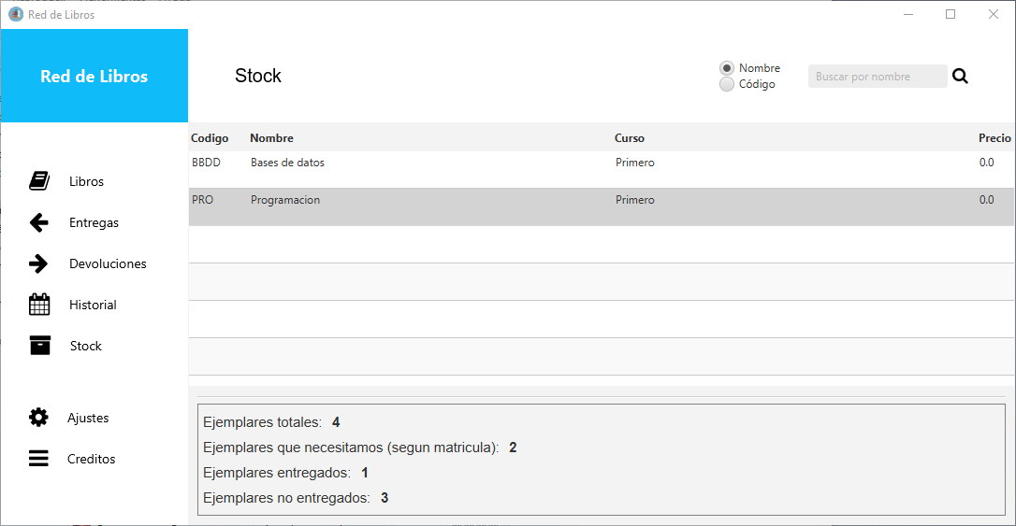
Para mostrar el detalle hay que seleccionar el libro.

Campos en el detalle:

Ejemplares totales | Cuenta todos los ejemplares que hay de ese libro
Ejemplares que necesitamos (según matricula) | Cuenta los libros que se necesitan según los alumnos matriculados en el curso con esa asignatura
Ejemplares entregados | Numero de ejemplares que tenemos hay stock disponibles para entregar
Ejemplares no entregados | Numero de ejemplares que ya están entregados

